**浙江泰普森(控股)集团2025届校招简章**

1. **公司简介**

浙江泰普森(控股)集团创立于1991年，总部位于杭州。是一家全球化、多元化发展的大型企业集团，经营领域涉及休闲制造、文化创意、金融投资、新材料科技、信息技术五大板块，在中国、美国、欧洲、柬埔寨等地拥有员工12500多人。

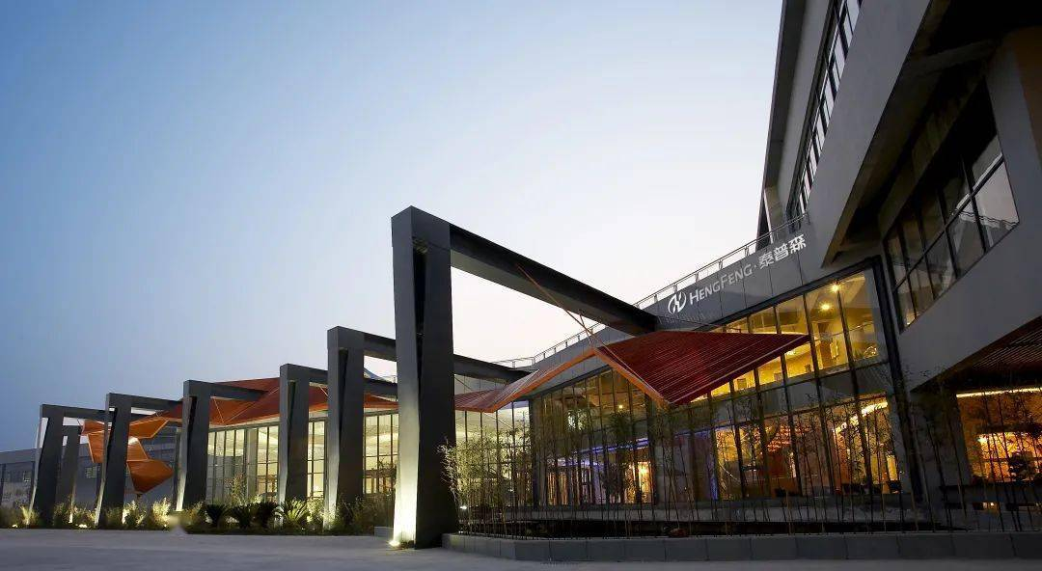

公司连续多年荣膺“中国制造业民营企业500强”。集团拥有国内外专利技术 600 多项，产品设计多次荣获红点、红星等国内外设计大奖，旗下拥有的“浙江泰普森实业集团”是全球休闲用品行业的龙头骨干企业之一，主要生产户外家具、帐篷、包袋、花园家具、渔具、打猎装备、沙滩装备及其配套产品。

1. **招聘岗位**

|  |  |  |  |
| --- | --- | --- | --- |
| **类别** | **岗位** | **地点** | **专业要求** |
| 外贸类 | 业务助理 | 杭州 | 国贸/市场营销/英语等相关专业 |
| 产品助理 | 杭州 | 国贸/市场营销/英语等相关专业 |
| 商务类 | 商务助理 | 杭州 | 统计学/工商管理等相关专业 |
| 财务类 | 财务助理 | 杭州 | 财务管理/会计学等相关专业 |
| 信息类 | 开发助理 | 杭州 | 计算机/软件工程等相关专业 |
| 设计类 | 设计助理 | 杭州 | 产品设计、工业设计、机械专业 |
| 成采类 | 成采助理 | 杭州 | 营销类、物流类专业 |
| 供应链管理助理 | 杭州 | 供应链管理、物流管理专业 |
| 行政类 | 行政助理 | 杭州 | 工商管理、物业管理类专业 |
| 销售类 | 渠道销售助理 | 杭州 | 市场营销类、国贸类专业 |
| 企宣类 | 新媒体运营助理 | 杭州 | 编导、新媒体传媒、影视类专业 |

1. **福利待遇**
2. 福利：餐饮补贴、住房补贴、通讯补贴、节假日福利、年度体检、团建活动等；
3. 培训：专属的个人成长计划、一对一导师带教、海外研学、跨系统轮岗、知识技能培训、岗位胜任力培训、领导力培训等；
4. 薪资：面议。
5. **联系方式**

总部地址：浙江省杭州市拱墅区萍水东街818号乐富创意中心1号楼

德清地址：浙江省德清县武康镇北湖东街860号

集团官网：<http://www.topsun-group.com>

联系方式：杭州0571-28311637/15260959522(蔡先生) ；

德清0572-8673129 / 18625796225(史先生)

招聘邮箱：杭州[guofeng.cai@topsunholdings.com](mailto:guofeng.cai@topsunholdings.com)；德清deliang.shi@topsunleisure.com

招聘微信：

杭州德清